FICHA DE ACTIVIDAD – CURSO FORMACIÓN DEL PROFESORADO

Reconocimiento de variedad dialectal

Inglés –B1

María del Carmen Nicolás Alba

EOI Villaverde - Madrid

20/02/2023

Fostering Artificial Intelligence at Schools

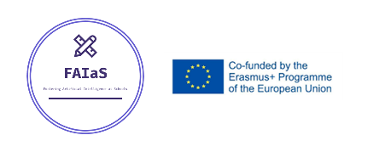
FAIaS – Ficha de actividad
Nombre de la actividad | Asignatura y nivel educativo
Identificación de las variedades dialectales americana/británica a través de la pronunciación de la /t/ intervocálica | Inglés B1
Objetivos
Entrenar un modelo con diferentes variedades dialectales (en este caso solo 2, americana y británica) para reconocer el sonido p intervocálico y ser capaz de emitir el sonido en ambas variedades.

Contextualización
- Después de haber escuchado diferentes palabras y vídeos con hablantes de ambas variedades, los alumnos tendrán que aislar palabras en las que la pronunciación de una consonante difiera en función de la variedad seleccionada.
- Posteriormente, los alumnos podrán ser capaces de pronunciar este sonido en una u otra variedad.

Competencias
Competencias sociolingüísticas: comprender que existen diferentes variedades dialectales y solo dos de ellas son estas.
Competencias lingüísticas: fonética: pronunciación de la consonante /t/ intervocálica en dos variedades principales del inglés
Saberes básicos | Saberes básicos con los que se desarrollan estas actividades.

Enunciado de la actividad
Para los alumnos más avanzados de A2, o alumnos de B1, con facilidad para el uso de las TIC (el alumnado de EOI es, a veces, y especialmente en niveles bajos, adulto sin formación tecnológica).

Temporización
1. Se les mostrará en clase cómo buscar muestras y entrenar un modelo con diferentes herramientas (para que sea más visual, la demostración debería realizarse con imágenes o texto).
2. También se les introducirá en el uso de scratch, que podrán trabajar en casa.
2. Ellos deberían buscar las muestras (en Internet, en vídeos, en el diccionario).
3. Entrenan el modelo y lo usan consigo mismos.

Uso de Inteligencia Artificial
Con Machine Learning for Kids, los alumnos, al buscar las muestras, se familiarizan con la pronunciación del sonido /t/ intervocálico. El uso de scratch añade una motivación extra para que aprendan a pronunciarlo.

Descripción Visual
1. Buscar muestras:
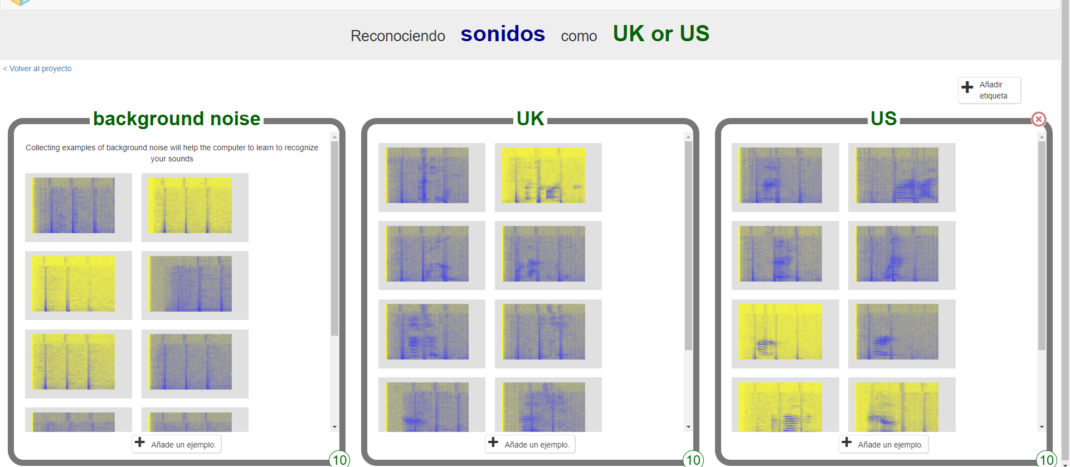
2. Entrenar y probar el modelo:
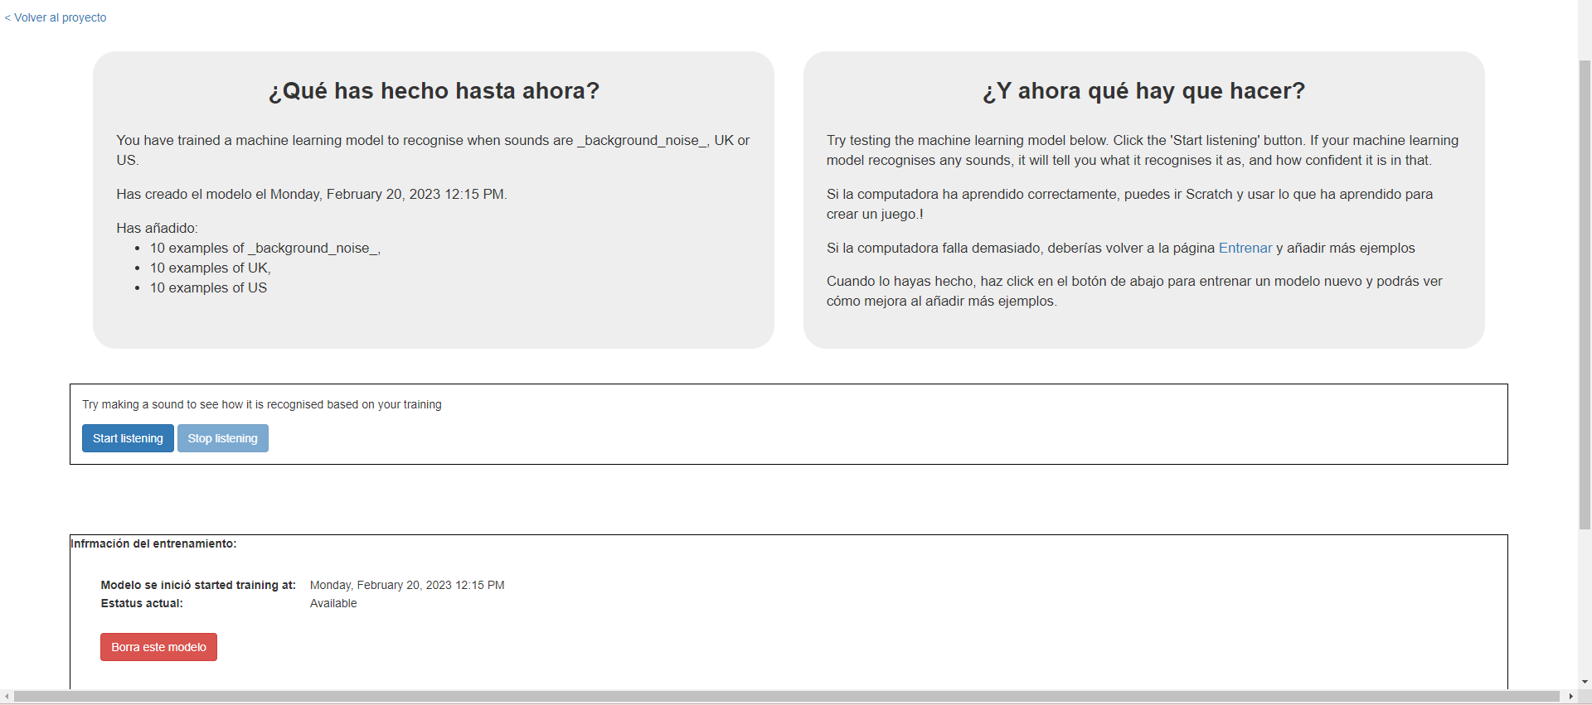

3. Programar Scratch:
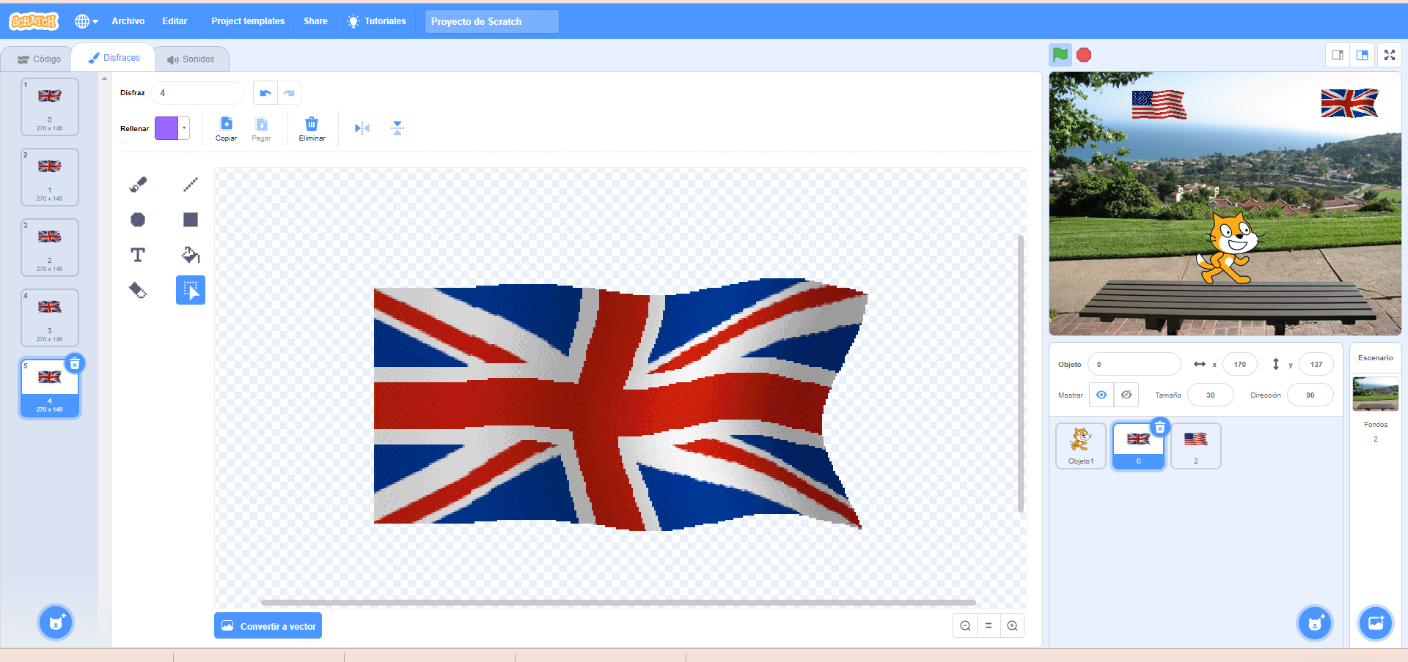
4. Usar
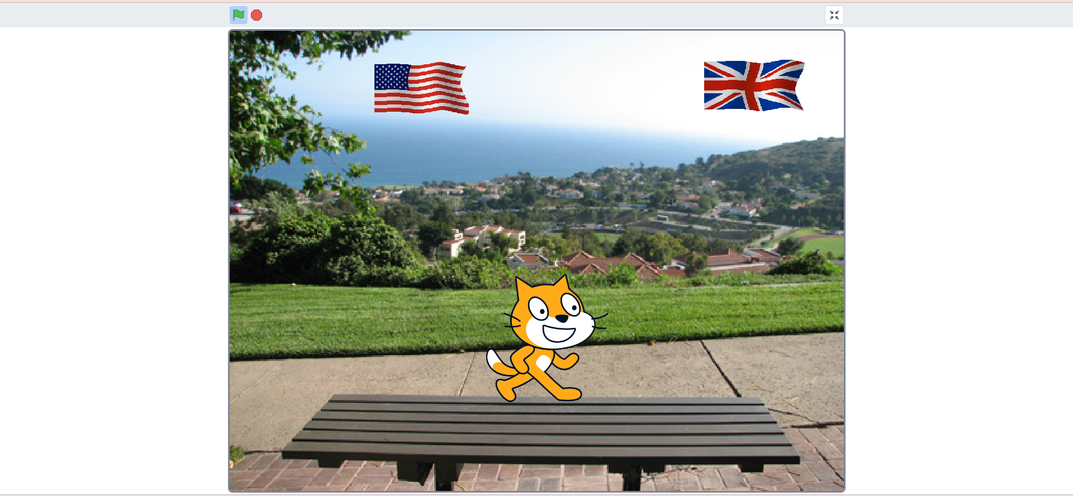

Reflexión y capacidad crítica
Se pueden usar otros acentos que pronuncian la /t/ intervocálica como estos dos, para que reflexionen sobre la riqueza del idioma y su dimensión global, así como evitar una discriminación maniquea de los hablantes de lengua inglesa.

Listado de recursos
Machine Learning for Kids
Scratch 3.0
Diccionarios online (Oxford, Cambridge, Wordreference)

